**Manual Book**

**Sistem Diagnosa Kerusakan Motor**

**Berbasis Clips**



**Anggota :**

**Alif Rizky (012201605016)**

**Eko Rizky Ariyanto (012201605004)**

**M. Alfaridi (012201605012)**

**Nofry Aldi .S (012201605030)**

**Rahman Ingmiran (012201605006)**

**President University**

1. **Start**
2. **Load file codingan berekstensi .clp**

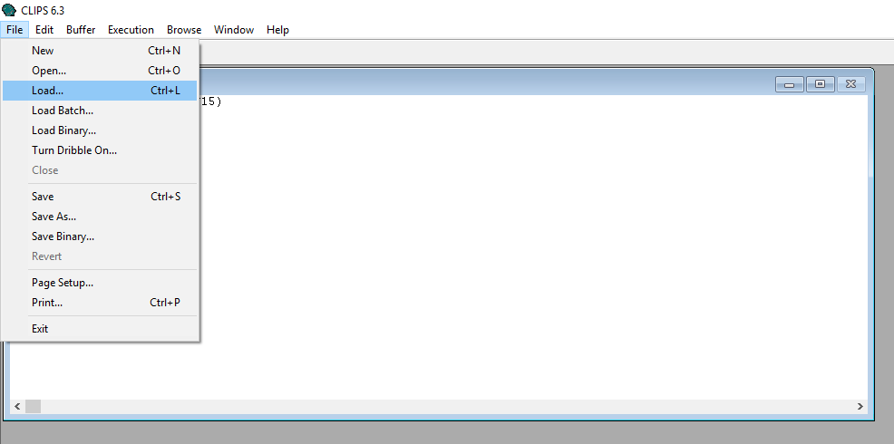

1. **Cari File clip yang sudah di buat di notepad**

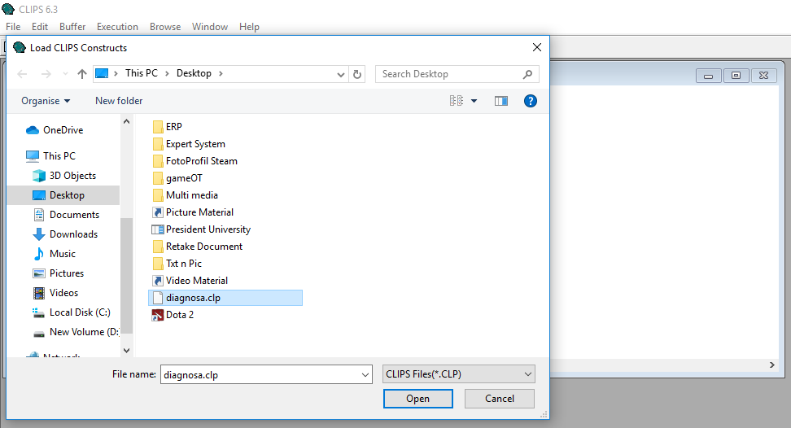

1. **Open file clip utk melihat kodingan rule yg di buat**

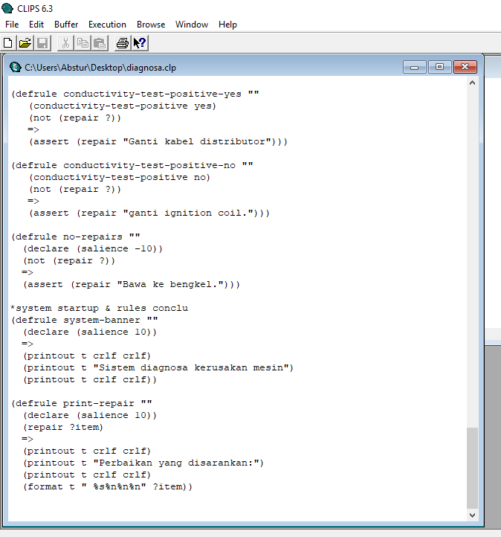

1. **Ctrl E Reset Ctrl R run utk menjalankan program**

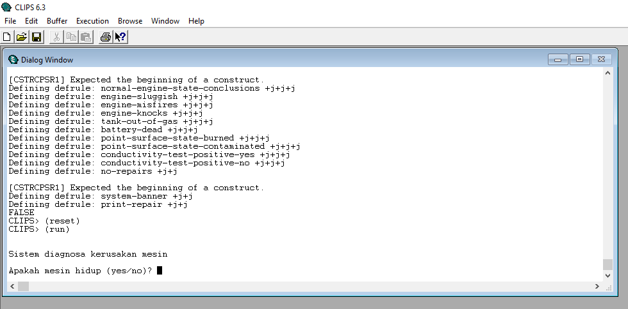

1. **Ada pertanyaan tinggal jawab Yes atau No Y atau N maka program akan mengeluarkan jawaban**

